
2021年10月15日

ウイスキーの魅力を伝えたい！
ブレンディング体験専門店『長濱ウイスキーラボ』が
東京渋谷に期間限定で出店！
クラウドファンディング「CAMPFIRE」にて
10月15日(金)より予約販売開始！
https://camp-fire.jp/projects/view/459857
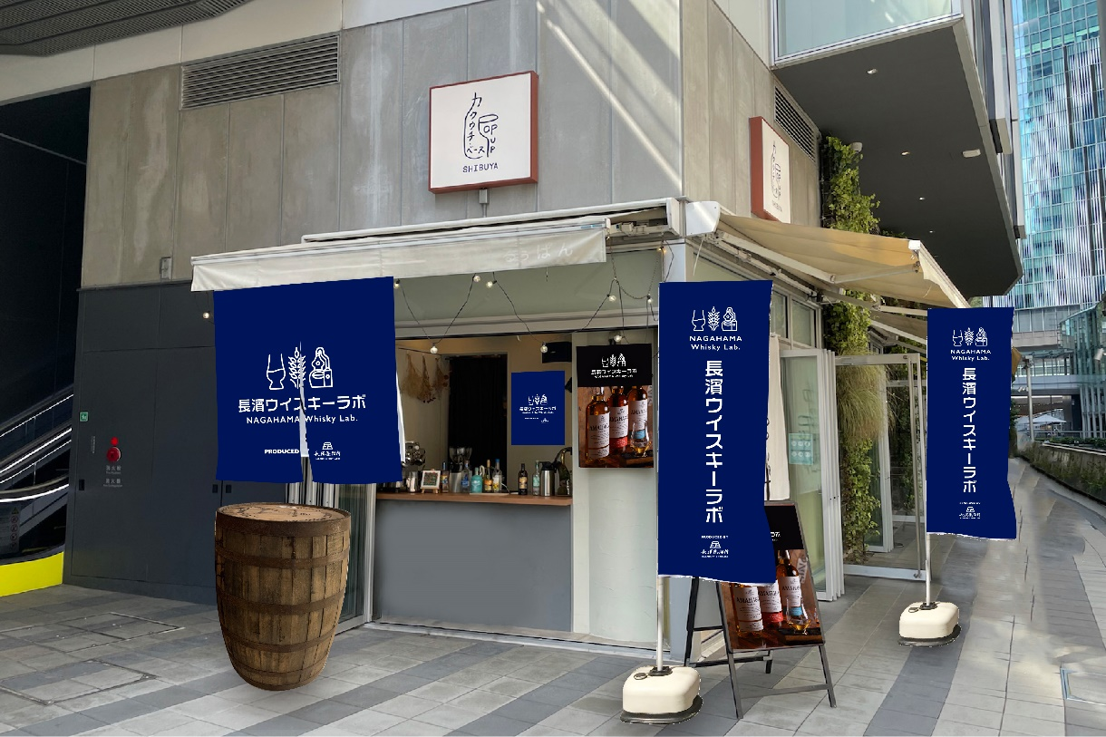

長浜浪漫ビール株式会社(本社：滋賀県長浜市、代表取締役：伊藤 啓)が運営する日本最小規模のウイスキー蒸溜所「長濱蒸溜所」は、ブレンディング体験専門店『長濱ウイスキーラボ』の東京出店に伴い、2021年10月15日(金)よりクラウドファンディング「CAMPFIRE」にて予約販売を開始いたします。

ご予約いただいた皆さまには、長濱蒸溜所の専属スタッフ付き添いのもと、ブレンディングの魅力にふれていただくとともに、世界でひとつだけのMyウイスキーをおつくりいただきます。

また、体験セミナーの修了後には「長濱ウイスキーラボ」オープンを記念してボトリングされた特別なシングルモルト(500ml)をお渡しいたします。なお、店内カウンターでは長濱ウイスキーを使ったオリジナルドリンク(別料金)を提供する予定です。

【出店概要】
ブレンディング体験専門店「長濱ウイスキーラボ」
場所 ：渋谷ストリーム1階 カクウチ・ベース POP UP SHIBUYA店内
https://shibuyastream.jp/
開催日 ：2021年12月4日(土)、5日(日)、11日(土)、12日(日)
開始時間：12時・14時・17時
所要時間：約1時間
定員数 ：各6名様
価格 ：30,000円
特典 ：シングルモルト長濱500ml
※「CAMPFIRE」からのみご予約いただけます
https://camp-fire.jp/projects/view/459857
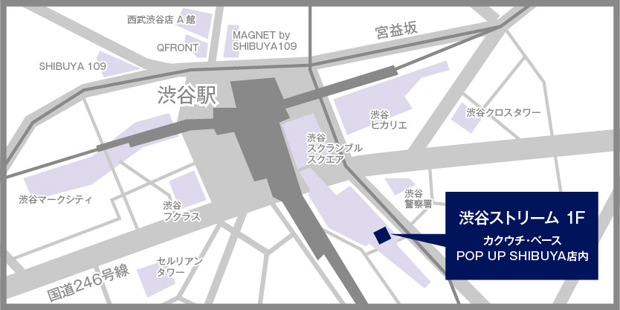

【長濱ウイスキーラボ プロジェクト】
ウイスキーの製造において重要な工程のひとつである「ブレンディング」を通じて、ウイスキーの魅力を多くの人に伝えたいとの想いからプロジェクトをスタート。「オンラインブレンディング体験」や「長濱蒸溜所AZAI FACTORY体験教室」などの企画を経て、今回、ブレンディング体験専門店の東京出店に至りました。

【会社概要】 【商品に関するお問合わせ先】
会社名：長浜浪漫ビール株式会社 担当：屋久 佑輔
代表者：代表取締役 伊藤 啓 Tel：0749-63-4300
所在地：滋賀県長浜市朝日町14－1 Fax：0749-63-4301
URL：http://www.romanbeer.com/ E-Mail：info@romanbeer.com

